



2018年6月

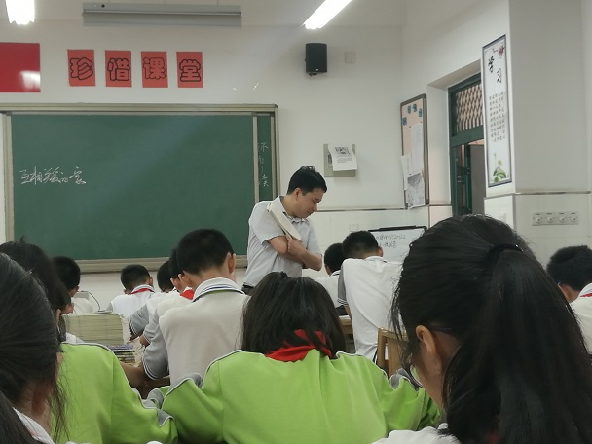
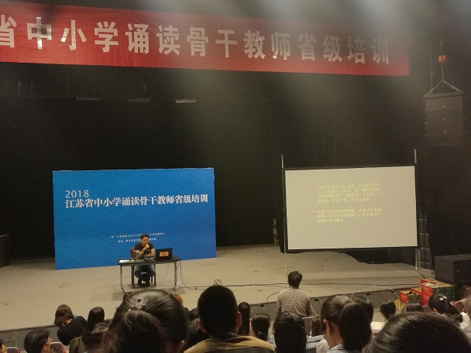

花中语文教研组

简 报



本月关键词：
中考啦
学生活动总结
学生老师获奖

指导学生：
裴子云 徐贝宁，常州市初一美文阅读比赛一等奖
李作砚、陈一午、宋文鑫、华倩如苏教国际杯江苏省中小学作文竞赛初中组二等奖。
莫芹琴 指导学生在《常州晚报》报纸上发表文章8篇。指导的小记者活动《赏海棠妙姿，思荆川雄风》获“小记者十大创新活动”，小记者刘紫怡获百佳小记者。
尤静指导学生获水之源诗歌创作大赛一等奖
吴路萍指导“苏教国际杯”多名学生分获二等奖、三等奖，被评为“优秀指导老师”。
“2017江苏主题教育”征文赛，荆翊宸获省二等奖。

论文获奖：
张译文《初中古诗词鉴赏教学微探》获江苏省“五四杯”二等奖

教师获奖：
评优课获市区三等奖（张译文）
评优课市区二等奖（周文婷）

